Проект

концепция совершенствования системы ценообразования работ по геологическому изучению недр и воспроизводству минерально-сырьевой базы, финансируемых за счет средств федерального бюджета

Принятые сокращения

АВС |  | Activity Based Costing (ФСА-функционально- стоимостной анализ)
АС |  | автоматизированная система
ВМСБ |  | Воспроизводство минерально-сырьевой базы
ВНИИ |  | Всероссийский научно-исследовательский институт
ВПСН |  | Временные проектно-сметные нормы
ВЦП |  | ведомственная целевая программа
ГИН |  | геологическое изучение недр
ГРР |  | геологоразведочные работы
Минприроды России |  | Министерство природных ресурсов Российской Федерации
Минэкономразвития России |  | Министерство экономического развития Российской федерации
НТС |  | научно-технический совет
ПКР |  | порайонные комплексные расценки
ПНС |  | предельный норматив стоимости геологического задания
ППК |  | прогнозно-поисковые комплексы
ПСД |  | проектно-сметная документация
РПНС |  | Региональный предельный норматив стоимости геологического задания
Роснедра |  | Федеральное агентство по недропользованию
СМ |  | сметная форма
СНОР-93 |  | сборник норм основных расходов 1993 г.
ССН-92 |  | сборник сметных норм 1992 г
СФР |  | сметно-финансовый расчет
УКР |  | укрупненные комплексные расценки
ФЗ |  | федеральный закон
ФЦЦГ |  | Федеральный центр по ценообразованию в геологоразведочной отрасли

Оглавление
Стр.
Принятые сокращения 2
1 Цель 5
2 Основные задачи 5
3 основные подходы для достижения поставленной цели 5
4 Современное состояние проблемы определения стоимости объектов по ГИН и ВМСБ 7
5 Многоуровневая система определения цены 8
5.1 Уровень- Программная цена 9
5.1.1 Описание уровня 9
5.1.2 Современное состояние 9
5.1.3 Методы расчета 9
5.1.3.1 Программно-целевой метод 9
5.1.3.2 Метод полных аналогий 10
5.1.3.3 Метод ретроспективного анализа 10
5.2 Уровень- Бюджетная цена 11
5.2.1 Описание уровня 11
5.2.2 Современное состояние 11
5.2.3 Методы расчета 12
5.2.3.1 Экспертный метод 12
5.2.3.2 Метод индексации 12
5.2.3.3 Метод плановой цены геологического задания 13
5.2.3.4 Метод использования ПНС 13
5.2.3.5 АС «Планирование геологоразведочных работ» 14
5.2.3.6 Метод типовых проектов (проект-макеты), ППК 15
5.2.3.7 Метод запроса предложений о технических, технологических и качественных характеристиках работ 15
5.3 Уровень- Конкурсная цена 17
5.3.1 Описание уровня 17
5.3.2 Современное состояние 17
5.3.3 Методы расчета 18
5.3.3.1 Метод готовых проектов 18
5.3.3.2 Методы ПКР, УКР 19
5.3.3.3 Расчета на основании сборника базовых цен 20
5.3.3.4 Механизм автоматизации производственно-технических расчетов в связке с АС расчета проектов ГРР 20
5.4 Уровень - контрактная цена 21
5.4.1 Описание уровня 21
5.4.2 Современное состояние 21
5.4.3 Методы расчета 22
5.4.3.1 Нормативный метод (ССН+СНОР) 23
5.4.3.2 Нормативно-ресурсный метод 23
5.4.3.3 Ресурсный метод (СФР) 24
5.4.3.4 Ресурсный метод (АВС) 25
6 организация системы ценообразованиягеологоразведочных работ 27
7 Основные предложения по реализации концепции 30
8 Создание центров по ценообразованию 32

Цель

Формирование эффективной системы ценообразования работ по геологическому изучению недр и воспроизводству минерально-сырьевой базы, финансируемых за счет средств федерального бюджета, является основной целью концепции.

Основные задачи

Основными задачами разработанной концепции являются:
-создание порядка определения стоимости геологоразведочных работ на стадиях планирования и проектирования на разных этапах процесса воспроизводства минерально-сырьевой базы и геологического изучения недр;
-создание косвенного регулятора цен на работы по ВМСБ и ГИН.

основные подходы для достижения поставленной цели

В настоящей Концепции совершенствования системы ценообразования работ по геологическому изучению недр и воспроизводству минерально-сырьевой базы, финансируемых за счет средств федерального бюджета (далее - Концепция) освещены главные направления и задачи совершенствования действующей системы ценообразования и сметного нормирования при проведении геологоразведочных работ.
Исходя из настоящей концепции, Минприроды России и Роснедра ведет и предусматривает дальнейшую разработку соответствующих методических документов, более детально раскрывающих изменения, вносимые в систему ценообразования и сметного нормирования.
Для достижения поставленной цели необходимо выделить два блока:
- Оптимизация системы ценообразования на геологоразведочные работы.
- Повышение эффективности геологоразведочных работ на основании новой системы ценообразования.
Оптимизация системы ценообразования на современном этапе развития экономики подразумевает максимально возможное использование рыночных механизмов и показателей при определении цены объекта.
Для бюджетных закупок одним из наиболее важных этапов формирования госзаказа на поставку геологической продукции является определение начальной (максимальной) цены контракта, которая должна быть максимально достоверной. При таком подходе формирование бюджета на предстоящий период может быть реализовано путем суммирования цен отдельных объектов, определяющих в совокупности бюджетный уровень цен. Расчет цен бюджетного уровня можно получить также методом «аналогий» или ПНС. При данном подходе повышается скорость расчетов, однако снижается их достоверность точность расчетов ниже, а скорость - выше.
Эффективность системы ценообразования – это отношение полученных результатов к понесенным издержкам (затратам). С точки зрения затрат бюджета на геологоразведку — это отношение оцененной стоимости полученной информации по геологическому изучению недр к понесенным государством затратам. Для нормального функционирования системы необходимо: первое- изучение современного рынка геологических предприятий и выявление его особенностей; второе- обеспечение соответствия конкурсной цены объекта госзаказа его рыночной стоимости; третье- переход от контроля расходов подрядчика к оценке результатов его работы.
Основополагающими моментами Концепции является:
- отказ от совершенствования системы норм трудозатрат за счет средств федерального бюджета и перенос данной функции на основание регламентов и методических рекомендаций на недропользователей;
- постепенная замена действующих норм трудозатрат и основных расходов временными;
- применение заработных плат, стоимостей услуг и материалов, используемых при расчете смет на проведение ГРР на основании современных цен;
- подтверждением размеров указанных выше видов расходов материалами Росстата, Роснедра, Минприроды России либо бухгалтерской документацией;
- возможность изменения стоимости государственных контрактов в процессе их реализации по итогам годовых периодов;
- изменение роли действующих и разрабатываемых норм, применяемых при ценообразовании геологоразведочных работ, с обязательным применением во всех случаях недропользования, на обязательные к применению только для государственного заказа;
- современная методика индексации сметной стоимости;
- применение обоснованных укрупненных расценок (норм) на геологоразведочные работы;
- минимизация объемов выходных форм сметной документации.

Современное состояние проблемы определения стоимости объектов по ГИН и ВМСБ

Анализ современного состояния экономики страны показывает, что нерационально создавать новые нормативные системы аналогичные действующим сборникам сметных норм (ССН) и сборникам норм основных расходов (СНОР) за счет средств федерального бюджета, поскольку они быстро устаревают и не учитывают все факторы рыночной экономики.
Важным фактором для повышения эффективности ГРР является привлечение в систему госзаказа новых предприятий, имеющих опыт работы на рынке. Для них важна максимальная «прозрачность» и простота участия в конкурсе, аналогичная рыночной система расчёта стоимости проекта и сдачи готового материала.
Повышение привлекательности госзаказа и качества геологоразведочных работ в рамках его выполнения, не может быть реализовано без учета трех факторов:
- цена объекта и условия его выполнения должны соответствовать реальным условиям реализации проекта;
- условия свободной конкуренции геологических предприятий;
- обеспеченность предприятий отрасли высокопрофессиональными кадрами и технологиями.
Основой концепции является тезис - любое направление геологических работ в основе имеет определенное конечное количество видов работ, которое необходимо выполнить для достижения поставленной цели.
Оценка необходимости тех или иных видов работ и достаточности их физических объемов должна проводиться экспертным методом (несколькими экспертами на основании установленных четких правил экспертизы- экспертных инструментов). Следует также учитывать и возможность применения метода «полных аналогий» при определении стоимости объекта, когда используется стоимость аналогичного объекта с учетом уникальных характеристик нового, или метод «частичных аналогий», когда из сходного объекта (объектов) берутся стоимости отдельных элементов.
Механизм определения цены в рыночных условиях должен основываться на маркетинговых исследованиях или данных Росстата. Для формирования массива цен необходимо провести крупномасштабное исследование внутреннего рынка геологических предприятий, что позволит получить стоимости разных видов работ и объектов. Но более приемлемым является формирование системы взаимосвязи с Росстатом для получения пакетов ценовой документации установленных форм и содержаний.

Многоуровневая система определения цены

В соответствии с целевым назначением расчета стоимости проведения ГРР на разных этапах их планирования выделяется 4 Уровня цен:
- программные цены - применяемые при определении объема бюджетного финансирования на исполнение долгосрочных государственных программ и федеральных целевых программ;
- бюджетные цены - применяемые при формировании бюджета на предстоящий финансовый период;
- конкурсные цены - применяемые при расчете цены объекта при выставлении его на конкурс;
- контрактные цены – цены объектов, предложенные участником размещения заказа, выигравшим конкурс.
Цены различных уровней определяются с помощью различных методов ценообразования.
Цены первого уровня носят общероссийский характер, второго и общероссийский и региональный характер, третьего и четвертого уровней региональный характер (то есть при расчете учитывают региональные особенности, геологическое строение, инфраструктура и д.р.).

Уровень- Программная цена

Описание уровня

В связи с необходимостью разработки Долгосрочных государственных программ, обусловленных «Основами государственной политики в области использования минерального сырья и недропользования», утвержденных распоряжением Правительства Российской Федерации от 21 апреля 2003 года № 494-р, возникла необходимость введения данного уровня цен на ГИН и ВМСБ. Цены этого уровня имеют высокую степень укрупнения стоимости единицы прироста ресурсов (запасов) и агрегирования видов полезных ископаемых.

Современное состояние

На сегодняшний день существует ограниченное количество методов расчета цен данного уровня. Наиболее обоснованные - это метод полных аналогов, ретроспективного анализа и федеральных предельных нормативов стоимости, программно-целевой.
В связи с переходом к концепции бюджетирования, ориентированного на результаты, наиболее часто используется программно-целевой метод.

Методы расчета

Программно-целевой метод

В основу метода положен принцип реализации Долгосрочных программ (стратегий), целью которых является определение основных направлений развития геологической отрасли на долгосрочный период (15-20 лет) с учетом потребностей других отраслей промышленности для обеспечения сбалансированного социально-экономического развития страны.

Метод полных аналогий

Заключается в использование банков данных стоимостей ранее выполненных работ и сводных данных по ним. При применении данного метода в расчет не принимаются некритические отличия в структуре определения стоимости объектов и их территориальное расположение.
Данный метод может использоваться и при расчете цен Бюджетного уровня, для формирования ведомственный целевых программ.

Метод ретроспективного анализа

Применяется для обоснования бюджетных ассигнований на реализацию программ и заключается в анализе затрат на достижение целевых значений показателей.
Значения показателей программы, полученные в отчетном периоде, сопоставляются с затраченными на их достижение финансовыми ресурсами. В результате формируется стоимость единицы результата реализации программы, которая с учетом инфляционных коэффициентов умножается на планируемые значения показателей, данная зависимость выражается формулой:
$Ц=\frac{R_{i}}{P_{i}}∗k∗\text{PP}$, где
Ц- цена получения требуемого объема показателей, бюджет программы
k- инфляционный коэффициент,
R_{i-} объем затраченных финансовых средств,
P_{i} –объем показателей программы,
PP- планируемые значения показателей.
На основании выполненных расчетов формируется бюджет программы. Данный метод может использоваться и при расчете цен Бюджетного уровня, для формирования ведомственный целевых программ.
Методы ретроспективного анализа и полных аналогий строятся на использование ретроспективной информации накопленной в Базах данных.

Так же для данного уровня цен рационально использовать общероссийские (федеральные) ПНС.

Уровень- Бюджетная цена

Описание уровня

В связи с бюджетным финансированием работ, проводимых Роснедра, необходимо оперативное планирование бюджета на предстоящий период, формирование бюджетной заявки требует наличия стоимостей планируемых работ без детального учета внутренней производственной структуры цены и в кратчайшее время. Данная ситуация привела к необходимости введения бюджетного уровня цен.

Современное состояние

Обоснование ресурсного обеспечения в процессе бюджетного планирования осуществляется в несколько этапов.
На первом этапе определяются приоритетные направления работ на предстоящий год и ближайшую перспективу. Они базируются на положениях Долгосрочной государственной программы изучения недр и воспроизводства минерально-сырьевой базы России на основе баланса потребления и воспроизводства минерального сырья.
На втором этапе происходит локализация и детализация направлений работ до уровня отдельных объектов геологоразведочных работ. Это осуществляется ежегодно на основе анализа полученных и ожидаемых геологических результатов по переходящим объектам с формированием перечней переходящих и вновь начинаемых объектов геологоразведочных работ на предстоящий календарный год. Порядок данного этапа деятельности Роснедра ежегодно регламентируется соответствующими приказами.
На третьем этапе осуществляется рассмотрение результатов геологоразведочных работ за отчетный период и направлений работ на предстоящий год на НТС и Коллегии Роснедра. Выполняется одновременно с этим согласование Перечней переходящих и новых объектов работ с Минприроды России. Приказом Роснедра в это же время объявляется о проведении Федеральным агентством по недропользованию открытого конкурса на размещение новых заказов для государственных нужд на выполнение геологоразведочных работ по воспроизводству минерально-сырьевой базы за счет средств федерального бюджета.
С этого момента начинается заключительный четвертый этап работ по определению общего ресурсного обеспечения мероприятий на предстоящий планируемый период и ближайшую перспективу.
При этом общие расходы на финансирование мероприятий складываются из средств на переходящие с предыдущего периода объекты геологоразведочных работ (ГРР) и финансовых средств на новые объекты ГРР, объемы которых определяются на основе проведения конкурсов.
Совокупность стартовой стоимости всех конкурсных объектов и суммарных расходов по переходящим объектам образуют общую потребность в ресурсах для достижения целей и результатов программы.

Методы расчета

Экспертный метод

Объем бюджетных ассигнований на предстоящую перспективу определяется на основе экспертных оценок, базирующихся на анализе результатов ранее выполненных геологоразведочных работ и прогнозировании результатов предстоящих.

Метод индексации
Метод индексации подразумевает определение объема расходов по формуле:
$\text{PO}=t_{1}⋅R_{1}+t_{2}⋅R_{2}+…$, где
$\text{PO}$ – объем расходов;
$t_{1},t_{2},…$ – коэффициенты увеличения (индексации) объема расходов в соответствующем году планового периода по сравнению с текущим годом;
$R_{1},R_{2},…$ – объем расходов, представленный в текущем году.
Коэффициенты увеличения (индексации) объемов расходных обязательств (частей расходных обязательств) утверждаются Министерством финансов Российской Федерации (в том числе с учетом индексов-дефляторов, разрабатываемых Министерством экономического развития Российской Федерации).

Метод плановой цены геологического задания

Метод появился в 1991 году. Был описан в Методических рекомендациях по определению плановой цены геологического задания, утвержденных 25.12.1991 Госкомгеологией России. Методические указания предназначались для определения сметной стоимости геологического задания поисков и разведки месторождений твердых полезных ископаемых на стадии планирования с вероятностью ошибки определения сметной стоимости в пределах плюс-минус 8 –12%.
В данный момент не используется.

Метод использования ПНС

Разработаны в 1986 г. Всем геологическим предприятиям в составе пятилетних планов наряду с такими важнейшими показателями как прирост запасов полезных ископаемых, площади государственной геологической съемки, лимит средств на геологоразведочные работы за счет госбюджета, лимит государственных капитальных вложений на глубокое разведочное бурение утверждались стабильные нормативы предельной стоимости единицы конечного результата геологического задания по стадиям работ (ПНС).
ПНС разрабатывались на все виды конечных результатов геологических заданий по отдельным стадиям работ или единые для всех стадий работ, выполняемых геологической организацией. На их основе обеспечивалась перестройка планирования, проектирования и финансирования геологоразведочного производства, функционирование всего противозатратного механизма в условиях перехода геологических предприятий и организаций на полный хозяйственный расчет.
Нормативы предельной стоимости представляли собой сметную стоимость комплекса геологоразведочных работ, номенклатура и объемы которых научно обоснованы как минимально необходимые и достаточные для качественного выполнения геологического задания, с учетом достигнутого на момент разработки нормативов уровня научно-технического прогресса в отрасли. ПНС разрабатывались в единицах измерения, строго соответствующих требованиям к конечным результатам геологоразведочных работ. В таком же соответствии формулировались годовые геологические задания по организации в целом и геологические задания на объект работ (задание на проектирование). Имеют три уровня Всероссийский, региональный, частный. Всероссийские или Федеральные ПНС (ФПНС) применяются на Программном уровне.
Процесс определения цены:
- определение вида геологической деятельности (съемочная, разведочная, поисковая, прогнозная и т.д.) и объекта деятельности;
- Определение объема необходимого результата;
- Выбор ПНС из каталога по данному виду геологической деятельности;
- Умножение объема работ на ПНС;
- Формирование стоимости работ и порядка сдачи предусмотренных объемов.

АС «Планирование геологоразведочных работ»

Суть механизма, реализованного в АС «Планирование геологоразведочных работ», заключается в использовании ретроспективного анализа при определении стоимости работ по элементам затрат и формировании автоматизированной системы расчета стоимости проекта.
При определении оценочной стоимости проекта на геологоразведочные работы используется следующий алгоритм.
- Выбирается направление работ.
- Производится ввод объемов основных видов работ.
- Указываются координаты района работ и координаты базы.
На первом этапе в расчетной программе определятся перечень основных видов работ со средними стоимостями единиц этих видов для выбранного направления. Определяется перечень вспомогательных видов работ и прочих затрат. После ввода координат района работ, определяется перечень значений показателей, влияющих на различных виды затрат в смете. Значения показателей берутся из картографических слоев территории Российской Федерации: районный коэффициент к заработной плате, удаленность от дорог, абсолютная высота местности и т.п. (факторы, являющиеся определяющими при формировании сметной стоимости работ по объекту). Величина влияния каждого показателя (поправочные коэффициенты) на каждый вид затрат в расчете выбирается из таблицы поправочных коэффициентов. Далее рассчитывается стоимость основных видов работ с учетом полученных коэффициентов. Выбирается перечень вспомогательных видов работ и рассчитывается стоимость вспомогательных работ и затрат как процент от стоимости основных видов работ, при этом также учитываются поправочные коэффициенты. Все расчеты проводятся в ценах 1993 года. Используя индексы-дефляторы рассчитывается стоимость в текущих ценах. Предполагается получение результатов с отклонением от фактической сметной стоимости планируемых работ не более чем на 20% в меньшую или большую сторону.

Метод типовых проектов (проект-макеты), ППК

Прогнозно-поисковые комплексы (ППК) разработаны в 80-е годы. Основа -разработанные постадийные комплексы ГРР, включающие виды работ, объемы и методы, обеспечивающие достижение результата. Разрабатывались профильными институтами. Расчет проводился на основании осмечивания всего комплекса с формирование его итоговой цены, что давало перечень стоимостей различных работ. Таким образом, происходило формирование типовых проектов.
Данный метод фактически представляет собой создание проект-макетов по видам и стадиям работ. Метод может быть использован для определения начальной (максимальной) цены контракта, а также бюджетного планирования. Четко прописана отчетность и методика проведения работ, обеспечивается легкий контроль исполнения.

Метод запроса предложений о технических, технологических и качественных характеристиках работ

Порядок использования данного метода установлен п. 5 ст. 20 Федерального закона от 21.07.2005 № 94-ФЗ «О размещении заказов на поставки товаров, выполнение работ, оказание услуг для государственных и муниципальных нужд».
На первом этапе формулируются основные требования к закупаемой продукции и запрашиваются предложения о технических, технологических и качественных характеристиках товаров, работ, услуг. После их поступления и анализа заказчик готовит окончательное техническое задание и принимает решение о проведении конкурса.
Запрос предложений о технических, технологических и качественных характеристиках работ проводится в случае, если заказчик (уполномоченный орган) не имеют возможности:
- составить подробные спецификации товаров;
- определить характеристики работ (выполнение сложных научно-исследовательских, опытно-конструкторских или технологических работ) или услуг.
Процесс проведения начинается с публикации заказчиком или уполномоченным органом в официальном печатном издании и размещении на официальном сайте сообщение о своей заинтересованности в проведении конкурса с указанием срока представления предложений о технических, технологических и качественных характеристиках товаров, работ, услуг. В рамках работ по ГИН и ВМСБ предложения должны соответствовать «Долгосрочной программе…» и ВЦП. Представленные предложения могут учитываться при определении предмета конкурса. В рамках геологоразведочной отрасли подготовительный этап проводится в текущем периоде с целью детального определения количества объектов, качественной характеристики работ и условий их проведения. По результатам этапа формируется перечень объектов работ по ГИН и ВМСБ на планируемый период.
После определения предмета конкурса (объектов работ по ГИН и ВМСБ и их характеристик) заказчик (уполномоченный орган) принимает решение о проведении конкурса. При этом заказчик (уполномоченный орган) не вправе устанавливать какие-либо преимущества для лиц, подавших указанные предложения.

Методы, применяемые для уровня Бюджетных цен, могут использоваться при расчете Конкурсных цен.

Уровень- Конкурсная цена

Описание уровня

После формирования бюджета Роснедра обеспечивают размещение государственного заказа на выполнение ГРР путем проведения конкурсов. Современное законодательство определяет порядок проведения конкурсов и оговаривает необходимость обоснованности стоимости конкурсного объекта. Это обусловливает формирование следующего уровня цен - цена конкурсного лота. Данная цена должна быть обоснованной и соответствовать реальным условиям выполнения работ. Одновременно обоснование-расчет должен быть прост, понятен участникам конкурса и занимать минимальное количество времени заказчика, что обусловлено постоянным увеличением количества объектов финансирования и их сложности.

Современное состояние

Формирование стартовой цены конкурсных объектов ГРР выполняется после разработки технических (геологических) заданий, как важнейшего элемента конкурсной документации. Геологические задания включают: целевое назначение работ, пространственные границы объекта, основные оценочные параметры, перечень основных геологических задач, последовательность и методы решения задач, перечень основных видов и объемов ГРР, ожидаемые геологические результаты работ, формы отчетной документации и сроки выполнения геологического задания, порядок и процедуру приемки продукции.
В настоящее время начальная цена контракта определяется преимущественно на основании экспертных оценок, а также анализа опыта проведения аналогичных работ (происходит это в период ежегодных заслушиваний результатов геологоразведочных работ и подготовки программ ГРР на предстоящую перспективу). Стартовая цена объектов ГРР так же рассчитывается с использованием укрупненных расценок на основные виды работ применительно к различным условиям их проведения и с учетом определенного геологическим заданием геолого-технологического комплекса планируемых исследований.

Методы расчета

Метод готовых проектов

При проведении работ по геологическому изучению недр и воспроизводству минерально-сырьевой базы для государственных нужд возможно проведение конкурсов готовых проектов.
Готовый проект – базовый проект и смета на объекты работ по ГИН и воспроизводству МСБ, разработанные Заказчиком (уполномоченным органом, специализированной организацией) на основании действующих норм, нормативов и достигнутых наилучших показателей на период проведения конкурса.
Основные этапы организации и проведения:
- Включение объекта в план-график размещения заказов на закупки продукции для федеральных государственных нужд.
- Подготовка конкурсного геологического задания.
Геологическое задание должно содержать максимальное количество необходимой информации, позволяющее оперативно и качественно подготовить методическую часть проекта.
- Подготовка базовой ПСД.
Базовая ПСД включается в состав конкурсной документации в качестве обоснования начальной (максимальной) цены контракта.
- Подготовка комплекта конкурсной документации.
- Опубликование извещения о проведении открытого конкурса
Извещение о проведении конкурса готовых проектов опубликовывается заказчиком (уполномоченным органом, специализированной организацией) в официальном печатном издании и размещается на официальном сайте не менее чем за тридцать дней до вскрытия конвертов с заявками на участие в конкурсе и открытия к поданным в форме электронных документов заявкам на участие в конкурсе.
- Подача заявок на участие в конкурсе.
- Вскрытие конвертов с заявками на участие в конкурсе.
- Рассмотрение заявок на участие в конкурсе.
- Оценка и сопоставление заявок на участие в конкурсе.
- Заключение государственного контракта.

Методы ПКР, УКР

ПКР разработаны в начале 70-х годов 20 века.
Суть ПКР сводилась к тому, что на основании ранее проведенных работ в регионе, на базе сложившихся отчетных данных и с надлежащим геолого-экономическим обоснованием постановки планируемых работ выводилась средняя сметная стоимость геологической съемки одного квадратного километра площади соответствующего масштаба. В эту стоимость входили не только затраты на собственно геологоразведочные работы, но и на все вспомогательные операции и сопутствующие работы. Ассигнования на проведение геолого-съемочных работ стали выделяться в соответствии с запланированными объемами съемки и стоимостью одного квадратного километра. Тем самым предельно упрощались сложные и трудоемкие процессы планирования, проектирования и финансирования геолого-съемочных работ. Вместе с тем, впервые в практике деятельности геологических организаций начата оплата творческого труда геологов. В условиях действия ПКР геолог не был жестко связан с требованиями проекта и планировал объемы работ только в оптимальных соотношениях и там, где это действительно необходимо. Вся «творческая экономия» объемов по сравнению с заложенными в ПКР оплачивалась заказчиком.
Порядок определения цены:
- определение вида геологической деятельности (съемочная, разведочная, поисковая, прогнозная и т.д.) и объекта деятельности;
- расчет на основании ПКР стоимости работ;
- сведение данных расчетов в отчетные формы.
Особенности: достоверность, быстрота расчетов и проектирования, простота отчетности, свобода в выполнение проекта работ исполнителем, стимулирование повышения качества работ. Возможность реальной экономии средств за счет улучшения процесса работ. Учет в ПКР всего комплекса затрат. Необходимость большого количества первичной информации для формирования ПКР, постоянная корректировка расценок по выполненным работам. Невозможность оставления неизрасходованных средств предприятию по закону. Необходимость наличия очень жесткой системы приемки отчетов и формирования методик выполнения работ. Жесткий контроль качества.
УКР разработаны в 1974 г. Были стабильны на весь период работ. Составлялись на основные виды полевых работ или на комплексы геологических исследований на единицу объема в натуральном измерении. Остальные виды работ и затрат определялись по действующей инструкции. Разделялись по различным геолого-экономическим критериям по территории деятельности. Разделялись по геолого-методическому принципу (стадия работ, метод …)
Особенности: Простота расчетов, высокая скорость расчетов. Для формирования каталога УКР необходим большой массив статистической информации, постоянный мониторинг геологических работ, не учитывается процесс инфляции, необходимость расчета остальных расходов на основании любого из ранее описанных методов. Оплачивается процесс работ, а не результат.

Расчета на основании сборника базовых цен

Технология расчета базовой стоимости видов ГРР заключается в определении стоимости по соответствующим таблицам Сборника с применением формулы:
Цена = Аx₁ + Вx₂
А и В – стоимость в расчете на единицу измерения по соответствующим таблицам Сборника;
x₁ и x₂ – количество единиц измерения или усложняющие факторы, относящиеся к показателям А и В.

Механизм автоматизации производственно-технических расчетов в связке с АС расчета проектов ГРР

Современный уровень развития программных средств позволяет вести работу с огромными массивами информации, заключенными в структурированные базы данных. Одним из таких программных продуктов является автоматизированная система расчета проектов ГРР, которая, при определенном опыте работы и квалификации, позволяет провести расчет сложной сметы в течение 1- 2 дней.
Процесс опытной эксплуатации показал, что в случае наличия четкой методики проведения работ и требований к получению результатов, разработка производственно-технической части проекта носит только расчетный характер, и может быть зарегламентирована и описана математическими методами.
Таким образом, при наличии адекватной методики работ, расчет производственно-технической части, а затем и сметной может быть автоматизирован, что существенно уменьшит сроки написания проектов, количество математических ошибок и повысит точность расчетов. Внедрение такой системы позволит снять многие вопросы по экспертизе проектов и применять её при расчете конкурсных цен на основании готовых проектов.

Уровень - контрактная цена

Описание уровня

Итогом проведения конкурса является заключение государственного контракта с участником конкурса, предложившим наилучшие условия исполнения контракта. Следовательно, появляется цена контракта или цена победившей заявки. Данная цена не должна отличаться от конкурсной цены более чем на 5-7%, и позволять полностью, качественно и в установленный срок достигнуть поставленную в конкурсном геологическом задании цель.
Цена контракта складывается из статей затрат, формируемых на основании действующих рыночных цен, либо соответствующих нормативов с применением коэффициентов - дефляторов.

Современное состояние

Статья 36.1 Закона Российской Федерации «О недрах» гласит:
«Работы по геологическому изучению недр, поискам, разведке месторождений полезных ископаемых, осуществляемые за счет средств федерального бюджета и иных средств, проводятся в соответствии с утвержденными в установленном порядке проектами, экспертиза которых проводится в федеральном органе управления государственным фондом недр или его территориальном органе за счет средств пользователей недр».
Действующие Инструкция по составлению проектов и смет на геологоразведочные работы, утвержденная приказом Роскомнедра от 22.11.1993 № 108 (далее Инструкция) и Инструкция по составлению проектов и смет на геологоразведочные работы, часть II (морские геологоразведочные работы), утвержденной приказом МПР России от 23.12.1996 № 18, не содержат указаний о порядке утверждения и экспертизы ПСД. Во введении к Инструкции сказано, что большинство директивных положений ранее действующей Инструкции (Приказ Мингео СССР от 14.03.85 г. № 121) в отношении утверждения проектов и экспертизы ПСД, нормирования расчетов, обязательного использования государственных сметных норм и нормативов после выхода Закона «О недрах», потеряло законное обоснование и утратило всякий смысл.
Существующая нормативная документация по расчету смет на проведение геологоразведочных работ состоит из двух комплектов - сборников сметных норм (ССН-92) и сборников норм основных расходов (СНОР-93). При этом ССН содержит нормы времени и нормы расхода на выполнение натуральной единицы работ (метра бурения и проходки горных выработок, физической точки наблюдения и т.п.). Число таких норм составляет десятки тысяч. Ценовые характеристики в ССН отсутствуют. CHOP, в свою очередь, содержит нормативы, отражающие стоимостную оценку единицы времени на выполнение того или иного вида работ (бригадо-смены, отрядо-месяца и т.п.), число которых - первые сотни, но ценовая характеристика их закрыта. Цены, принятые в CHOP, условны и требуют индексации.

Методы расчета

Основные методы расчета стоимости работ регламентирует Инструкция по составлению проектов и смет на геологоразведочные работы (приказ Роскомнедра от 22.11.1993 № 108) и Инструкция по составлению проектов и смет на геологоразведочные работы, часть II (морские геологоразведочные работы), (приказ МПР России от 23.12.1996 № 18).
Учет плановых накоплений и накладных расходов, а так же методика их расчета описана в Инструкции по составлению проектов и смет на геологоразведочные работы, протоколе совещания финансово-экономической секции НТС от 11.10.2004 № ОМ-07/18-пр, а так же в «Методических разъяснениях по расчету нормативов накладных расходов и плановых накоплений», (Приложения 1 и 2 к протоколу совещания финансово-экономической секции НТС от 29.04.2005 № ОМ-07/113-пр).

Нормативный метод (ССН+СНОР)

Цена определяется на основании проекта работ.

Порядок определения цены:
- определение вида геологической деятельности (съемочная, разведочная, поисковая, прогнозная и т.д.) и объекта деятельности;
- формирование технического (геологического) задания;
- определение методов и видов работ на основании установленных методических документов;
- расчет времени выполнения работ и нормы расходов на основании ССН;
- расчет стоимости работ на основании СНОР;
- плановые накопления до 20%;
- накладные расходы до 20%;
- сведение данных расчетов в формы СМ1 – СМ8;
- установление резерва;
- экспертиза проекта.
Особенности: цена работ близка к реальной стоимости, заложены нормативные затраты производства, легко автоматизируется, прост процесс актирования. Громоздкость расчетов, не учитывается инфляция, трудность при введении новых видов работ, изменении технологий и продолжительности работ.

Нормативно-ресурсный метод

Агрегированный метод расчета, когда за основу расчетов трудозатрат взяты нормативы, а стоимости получены на основании действующих цен.
Порядок определения цены:
- определение вида геологической деятельности (съемочная, разведочная, поисковая, прогнозная и т.д.) и объекта деятельности;
- формирование технического (геологического) задания;
- определение методов и видов работ на основании установленных методических документов;
- расчет времени выполнения работ и нормы расходов на основании ССН;
- расчет стоимости работ;
- плановые накопления до 20%;
- накладные расходы до 20% ;
- сведение данных расчетов в формы СМ1 – СМ8;
- установление резерва;
- экспертиза проекта.
Действующим аналогом в отрасли является АС расчета проектов ГРР.

Ресурсный метод (СФР)

Методика работ и их виды определяются по проекту. Прямой сметно-финансовый расчет проводится по статьям расходов в соответствии с требованиями действующего законодательства.
Порядок определения цены:
- определение вида геологической деятельности (съемочная, разведочная, поисковая, прогнозная и т.д.) и объекта деятельности;
- формирование технического (геологического) задания;
- определение методов и видов работ на основании установленных методических документов;
- расчет времени выполнения работ и нормы расходов по фактическим объемам на основании предыдущего опыта или расчета;
- расчет стоимости работ на основании реальных затрат предприятия (реальные заработной платы (по штатному расписанию предприятия), стоимости материалов и т.д.);
- плановые накопления до 20%;
- накладные расходы до 20%;
- сведение данных расчетов в формы СМ1, СМ6;
- установление резерва;
- экспертиза проекта.
Особенности: достоверность цены, нет излишних завышений затрат и завышений объемов, возможность автоматизации. Трудно реализуемо в крупных масштабах, поскольку требует постоянного мониторинга цен, уровня заработной платы, тарифов, новых видов работ и их продолжительности.

Ресурсный метод (АВС)

Метод основан на калькуляции издержек производства, с тем отличием, что издержки соотносятся с комплексом работ, которые порождают эти затраты. При анализе издержек методом ABC процесс производства рассматривается как набор видов работ (рабочих операций). Работы потребляют ресурсы (материалы, информацию, оборудование) и имеют какой-либо результат.
Метод показывает высокую точность, позволяет указать на возможные пути улучшения стоимостных показателей, точное распределение накладных издержек, что обеспечивает лучший контроль затрат, позволяет проводить качественную оценку деятельности в таких сферах как инвестирование, персональный учет, управление кадрами и т. д.

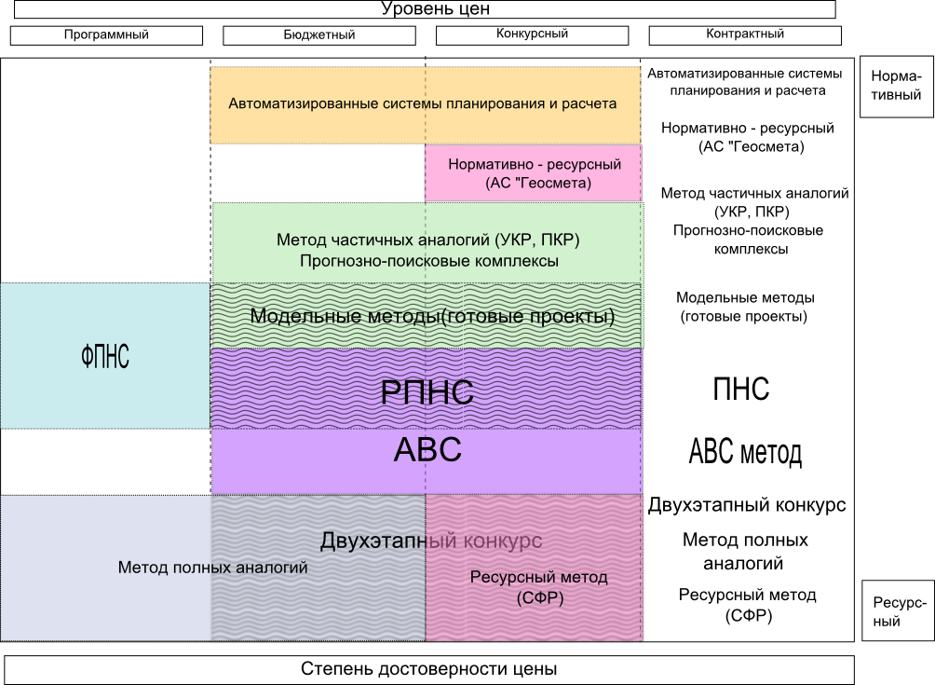
Рис.1. Схема распределения методов и механизмов ценообразования на геологоразведочные работы по Уровням

организация системы ценообразованиягеологоразведочных работ
В соответствии с данной концепцией основную нагрузку по формированию и косвенному регулированию цен на геологоразведочную продукцию должен нести Федеральный центр по ценообразованию в геологоразведочной отрасли. Его основные функции описаны в пункте 8. Фактически, проводя работу по мониторингу рынка геологоразведочных работ и предоставляя ряд услуг недропользователям и геологоразведочным кампаниям, ФЦЦГ должен реализовывать политику государства в области ценообразования и одновременно вести учет стоимостей работ и услуг в отрасли. На основании собираемого материала формируются банки данных, учитывающие особенности проведения работ по ВМСБ и ГИН за счет федерального бюджета и недропользователей. Материалы банков данных являются основой для расчетов цен различных уровней.
В задачи центра входит анализ рынка геологоразведочных работ и услуг, ведение справочных информационных систем и мониторинг системы конкурсного размещения государственного заказа.
Современное состояние системы расчета норм трудозатрат и ряда документов по расчету коэффициентов удорожания требует совершенствования. Сформированная в рамках услуг, предоставляемых ФЦЦГ, сетевая автоматизированная система расчета ВПСН, методик расчета коэффициентов дефляторов, накладных расходов и плановых накоплений с системой мониторинга их применения через экспертизу проектов и смет на выполнение геологоразведочных работ, позволит переложить на недропользователей развитие системы расчетов трудозатрат. Так же предметами мониторинга должны являться стоимости, как комплексов, так и отдельных видов работ.
В рамках работы с недропользователями должен быть выработан механизм агрегирования ряда видов работ с целью уменьшения объемов сметы.
Одной из важнейших задач, решаемых ФЦЦГ, является разработка методических документов и разъяснений по процессу ценообразования в отрасли.
На рисунке 2 приведена принципиальная схема организации процесса ценообразования.
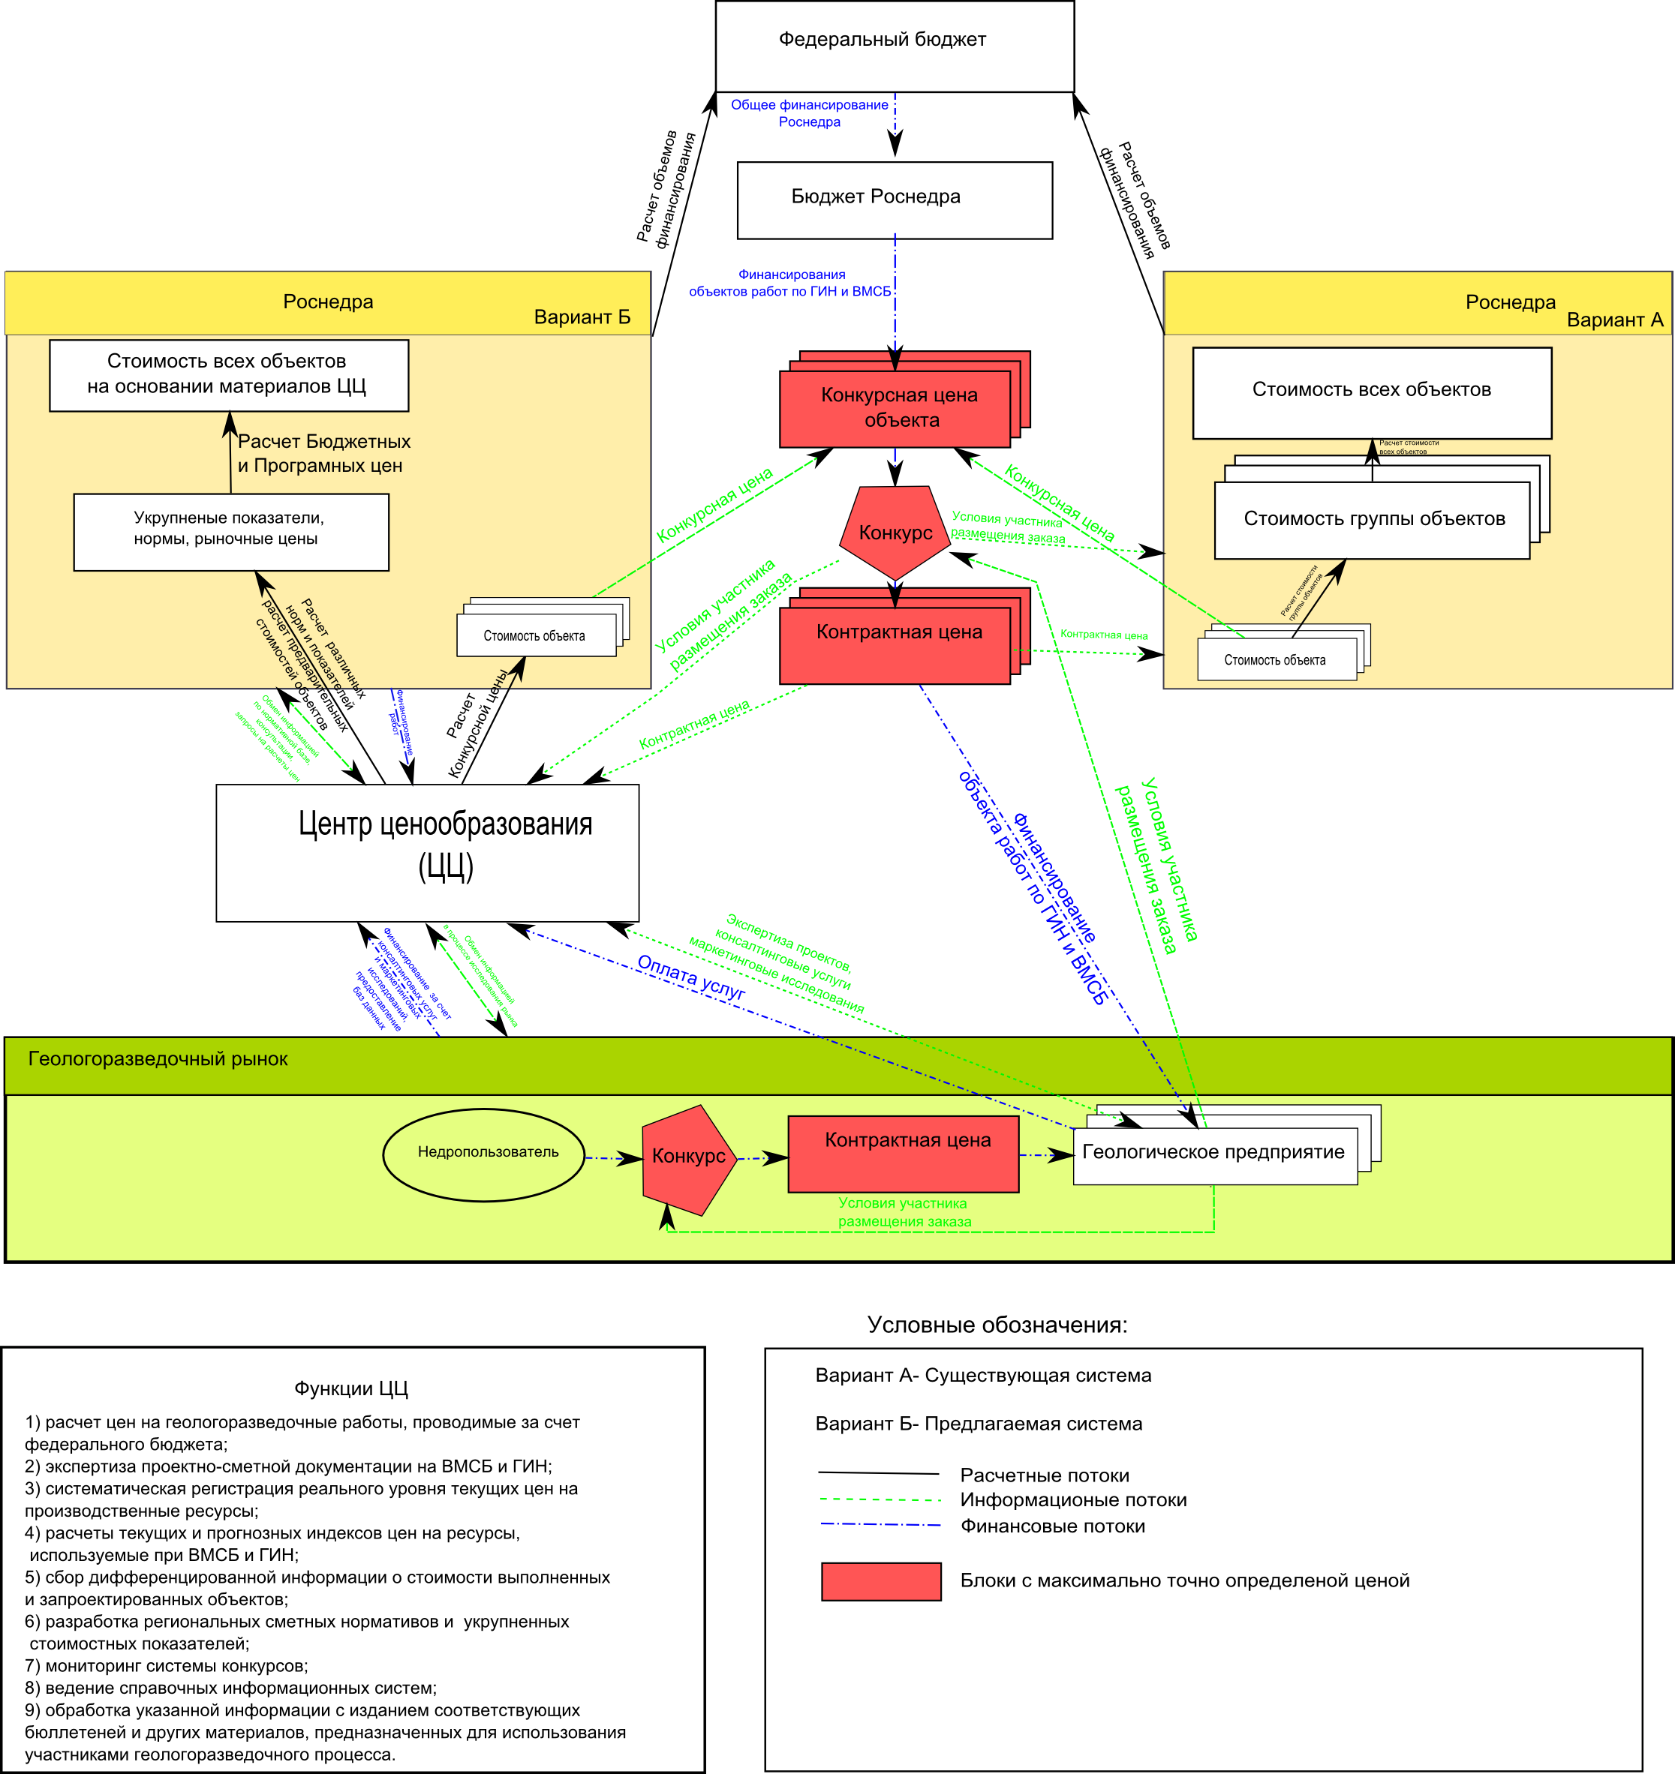
Рис. 2. Принципиальная схема организации процесса ценообразования на ВМСБ и ГИН

Основные предложения по реализации концепции
- В соответствии с «Долгосрочной государственной программой изучения недр и ВМСБ России…» и «Основами государственной политики в области использования минерального сырья и недропользования» ГРР, проводимые за счет средств федерального бюджета, имеют высокие степени риска, то есть существует вероятность неполучения запланированных результатов, что сказывается на стоимости работ в сторону удорожания. Соответственно при оценке результативности и эффективности выполнения ГРР необходимо учитывать их вероятностный характер.
- Цены различных уровней определяются с помощью методов ценообразования указанных в данной Концепции.
- Цены должны приводится от базисных к текущим с помощью индексов дефляторов.
- Методика расчета индексов-дефляторов должна учитывать широкий спектр условий, влияющих на расчеты, такие как регион, удаленность расположения базы от участка проведения работ, объемы работ, выполняемых на разных территориях.
- расчет цен Программного уровня носит прогнозный характер и должен основываться на заложенных в Долгосрочные государственные программы результатах ВМСБ и ГИН в зависимости от потребности народного хозяйства и прогнозной стоимости получаемых ресурсов. Методами определения цен данного уровня рационально считать: метод полных аналогий (на основании банков данных проведенных работ), программно-целевой метод и разрабатываемый метод федеральных предельных нормативов стоимости единицы результатов ГРР. При этом наиболее оптимален комплексный подход, то есть расчет цены несколькими методами.
- Расчет цен Бюджетного уровня рационально проводить с помощью баз данных аналогичных проектов, автоматизированных систем планирования и расчета, предельных норм стоимость единицы ГРР, метода частичных аналогий, региональных предельных норм стоимости единицы результатов ГРР, двухэтапного конкурса, модельного метода, метода прогнозно-поисковых комплексов или экспертного метода.
- Расчет цены Конкурсного уровня должен носить обоснованный и системный характер. Рекомендуется максимальное применение укрупненных сметных нормативов и показателей. Наиболее оптимальным является применение комплекса различных методически независимых механизмов определения стоимости работ разработанных или разрабатываемых Роснедра, таких как: РПНС, АВС, типовые проекты, метод запроса предложений о технических, технологических и качественных характеристиках работ, метод частичных аналогий, прогнозно-поисковые комплексы, нормативно-ресурсный метод, модельный метод, автоматизированные системы планирования и расчета.
- при определении цен Контрактного и частично Конкурсного уровня для составление смет может использоваться ряд методов: автоматизированные системы планирования и расчета, нормативно-ресурсный метод, метод частичных аналогий (УКР, ПКР), прогнозно-поисковые комплексы, модельные методы (готовые проекты), ПНС, АВС метод, метод запроса предложений о технических, технологических и качественных характеристиках работ, метод полных аналогий, ресурсный метод (СФР).
- При расчете цены объектов, в случае длительности их проведения более 1 года, необходимо учитывать прогнозный уровень инфляции по данным Минэкономразвития России. Механизм учета предусматривает расчет средневзвешенного показателя инфляции на срок исполнения объекта и умножение на него текущей цены объекта.
- При проведение работ сроком более трех лет необходимо создание системы изменения стоимости работ по итогам годовых периодов с возможностью продления сроков контракта с текущем исполнителем, изменения стоимости, прекращения или видоизменения работ. Следует учитывать, что данные изменения не должны восприниматься как понижение эффективности расходования средств, а наоборот, предназначены для его повышения путем совершенствования системы организации ГИН и ВМСБ.
- Вследствие увеличения количества объектов ВМСБ и ГИН характеризующихся более сложным геологическим строением, меньшими запасами, проводимых в труднодоступных районах с малоразвитой инфраструктурой, необходимо учитывать коэффициент удорожания к стоимости прироста единицы объема запасов. Данный коэффициент должен применяться при расчете цен Программного и Бюджетного Уровней.
- Порядок определения цены Контрактного уровня должен носить обязательный характер для работ, проводимых за счет средств федерального бюджета.
- методы определения цены Контрактного уровня должны носить вариативный характер, за исключением случаев, когда необходима жесткая регламентация процесса проведения работ.
- С целью обеспечения участников процесса ВМСБ и ГИН необходимой информацией по проектированию и расчету смет необходимо формирование единого комплекта документов с периодической его актуализацией.
- Разработка регламентов применения методов ценообразования для различных уровней цен, и регламентов обновления применяемых норм и расценок на геологоразведочные работы.
- составленная смета на выполнение ГРР, должна являться основой при взаиморасчетах за выполненные работы.
- Состав и форма сметной документации должен соответствовать действующим нормативно-правовым актам и позволять в оперативном порядке проводить его проверку.

Создание центров по ценообразованию
Оптимальное функционирование системы ценообразования на работы по ВМСБ и ГИН обеспечивается созданием всероссийской системы информационного обеспечения участников геологоразведочного процесса только при соответствующей организации региональных служб по ценообразованию. Наиболее эффективное решение данной задачи достигается путем создания Федерального автономного учреждения Федеральный Центр по Ценообразованию в Геологоразведочной отрасли (ФЦЦГ) с сетью филиалов, с основными задачами:
- расчет цен на геологоразведочные работы, проводимые за счет федерального бюджета;
- экспертиза проектно-сметной документации на ВМСБ и ГИН;
- систематическая регистрация реального уровня текущих цен на производственные ресурсы;
- расчеты текущих и прогнозных индексов цен на ресурсы, используемые при ВМСБ и ГИН;
- сбор дифференцированной информации о стоимости выполненных и запроектированных объектов;
- разработка региональных сметных нормативов и укрупненных стоимостных показателей;
- мониторинг системы конкурсов;
- ведение справочных информационных систем;
- обработка указанной информации с изданием соответствующих бюллетеней и других материалов, предназначенных для использования участниками геологоразведочного процесса.

Достоверная цена- стоимость изготовления продукции, проведения работ, оказания услуг (общие издержки) плюс максимальная обоснованная норма прибыли.
представляет собой автоматизированную систему расчетов, доступную через сеть Интернет, физически расположенную на сервере ФЦЦГ. В данной системе проходит проверка точности расчетов, комплектности документов подтверждающих расчеты и их формы, заполнение экспертных форм, подтверждение введения в действие ВПСН.

